REPTE: Anàlisi dels drets sobre dades personals

1. Busca a les xarxes socials on tinguis compte (mínim Google i Instagram o una altra) com s'accedeix a les dades personals per exercir el dret d'accés i portabilitat. Explica-ho amb les teves paraules.
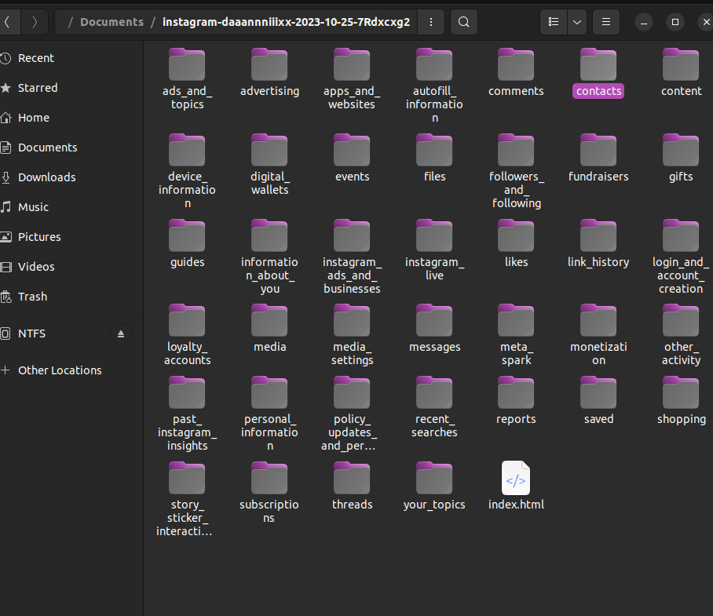

1.1 Google:
Accedir a les dades personals: Per exercir el dret d'accés i portabilitat a través de Google, pots seguir aquests passos:
a. Inicia la sessió al teu compte de Google.
b. Vés a la configuració del compte o el panell de control de la privadesa.
c. Cerca opcions com "Descarregar les teves dades" o "Sol·licitar una còpia de les dades".
d. Segueix les instruccions per sol·licitar i descarregar les teves dades personals.

1.2 Instagram:
Accedir a les dades personals: Instagram també ofereix una opció per accedir a les dades personals:
a. Inicia la sessió al teu compte d'Instagram.
b. Vés al teu perfil i fes clic a la icona del menú (generalment unes tres ratlles a la part superior dreta).
c. Selecciona "Configuració" i, a continuació, "Seguretat" o "Privadesa".
d. Cerca l'opció que et permet sol·licitar una còpia de les teves dades i segueix les instruccions.

2. Fes un informe amb captures d'una de les teves xarxes socials sobre quines dades s'estan registrant. Explica amb les teves paraules quina utilitat poden tenir pel propietari del servei. Explica quina mida tenen les dades que es guarden.

Les xarxes socials recopilen una gran quantitat de dades personals dels seus usuaris. Aquestes dades tenen una gran utilitat per als propietaris dels serveis (les empreses que gestionen les xarxes socials) per diverses raons:

A) Publicitat dirigida: Les dades personals permeten a les xarxes socials conèixer els interessos, les preferències i els hàbits dels usuaris. Això els permet mostrar anuncis específics que s'ajustin als gustos de cada usuari, el que pot augmentar l'eficàcia de la publicitat i generar més ingressos publicitaris.

B) Millora de la experiència de l'usuari: Les dades personals també ajuden a personalitzar la experiència de l'usuari. Les recomanacions de contingut, la configuració dels feeds i la interacció social es poden ajustar segons les preferències de cada usuari, el que fa que la plataforma sigui més atractiva i addicte.

C) Anàlisi i millora del producte: Les dades recopilades permeten a les empreses de xarxes socials obtenir una comprensió més profunda del comportament dels usuaris. Això els ajuda a millorar les seves funcionalitats i a desenvolupar noves característiques que poden satisfer les necessitats dels usuaris i augmentar la seva retenció.

Pel que fa a la mida de les dades que es guarden, això pot ser extremadament gran, ja que les xarxes socials acumulen una gran quantitat de contingut generat pels usuaris. Això inclou text, imatges, vídeos, missatges, interaccions socials i més. Les dades es poden emmagatzemar en servidors potents i servir-se de tècniques de gestió de dades per mantenir-les accessibles i organitzades.

3. Explica amb les teves paraules quins termes i condicions trobes més impactants en aquests documents legals. Per una versió resumida teniu el lloc web https://tosdr.org/. Un exemple de condició impactant és: haver de cedir els drets sobre les imatges que hi posis. A la web surten en vermell i groc.

